

собрание депутатов
Каменоломненского городского поселения
Октябрьского района Ростовской области
решение

22.05.2019 № 148 р.п. Каменоломни

Об утверждении герба
муниципального образования
«Каменоломненское городское поселение»

В соответствии со ст. 9 Федерального закона от 06.10.2003 № 131-ФЗ «Об общих принципах организации местного самоуправления в Российской Федерации», ст.5 Устава муниципального образования «Каменоломненское городское поселение», Собрание депутатов Каменоломненское городское Октябрьского района Ростовской области,
РЕШИЛО:
1. Утвердить Положение о гербе муниципального образования «Каменоломненское городское поселение» (приложение 1).
2. Утвердить рисунок герба муниципального образования «Каменоломненское городское поселение» (в многоцветном, одноцветном и одноцветном, с использованием условной штриховки для обозначения цветов, вариантах) (приложения 2, 3, 4).
3. Направить необходимый пакет документов по гербу муниципального образования «Каменоломненское городское поселение» в Геральдический совет при Президенте Российской Федерации на геральдическую экспертизу с последующим внесением герба в Государственный геральдический регистр Российской Федерации.
4. Контроль за исполнением решения возложить на постоянную комиссию по местному самоуправлению, социальной политике и охране общественного порядка.

Председатель Собрания депутатов –
Глава Каменоломненского
городского поселения С.Ю.Пшеничников

Приложение № 1
к решению Собрания депутатов
Каменоломненского городского
от 22.05.2019 г. № 148

ПОЛОЖЕНИЕ

О ГЕРБЕ МУНИЦИПАЛЬНОГО ОБРАЗОВАНИЯ
«КАМЕНОЛОМНЕНСКОЕ ГОРОДСКОЕ ПОСЕЛЕНИЕ»
РОСТОВСКОЙ ОБЛАСТИ

Настоящим положением устанавливается герб муниципального образования
«Каменоломненское городское поселение» Октябрьского района Ростовской области, его описание и порядок официального использования.

1. Общие положения

1.1. Герб муниципального образования «Каменоломненское городское поселение» Октябрьского района Ростовской области (далее – герб Каменоломненское городское поселение) составлен по правилам, соответствующим традициям геральдики, и отражает исторические, культурные, социально-экономические, национальные и иные местные традиции.
1.2. Положение о гербе и рисунки герба Каменоломненского городского поселения в многоцветном, одноцветном и одноцветном, с использованием условной штриховки для обозначения цветов вариантах, хранятся в администрации Каменоломненского городского поселения и доступны для ознакомления всем заинтересованным лицам.

2. Статус герба Каменоломненского городского поселения.

2.1. Герб Каменоломненского городского поселения является официальным символом Каменоломненского городского поселения.
2.2. Герб Каменоломненского городского поселения подлежит внесению в Государственный геральдический регистр Российской Федерации.

3. Геральдическое описание и обоснование символики герба Каменоломненского
городского поселения.

3.1. Геральдическое описание герба Каменоломненского городского поселения гласит:

«В пересеченном лазурью и червленью поле – продетые сквозь золотое паровозное колесо (противовесом влево и вниз) в косой крест серебряные боболев хвост (на копье) и цеп и положенные на серебряное кайло в столб, сопровождаемые, расходящимися вниз от колеса, серебряными рельсами на серебряных же шпалах. Щит увенчан золотой башенной короной, приличествующей городскому поселению, центру муниципального района. Герб может воспроизводиться как с короной, так и без неё».

3.2. Обоснование символики:
- продетые сквозь золотое паровозное колесо (противовесом влево и вниз) серебряные боболев хвост (на копье) и цеп – свидетельствует о принадлежности поселения к Октябрьскому району; боболев хвост - знак атаманской власти (состоял из древка с копьем, под которым прикреплялся белый лошадиный хвост - символизировал волю). В1805 году на берегу небольшой реки Грушевки, казак Максимов заложил хутор и первыми углепромышленниками были представители казачьего сословия.
- синий, жёлтый, красный и белый цвета – цвета герба и флага Ростовской области;
- паровозное колесо - 29 декабря 1863 года железнодорожная линия, протяженностью 66 вёрст (70 км), проходящая через казачье поселение, вошла в строй. Городское поселение Каменоломни - является крупной опорной железнодорожной станцией, обслуживающей города Новочеркасск, Шахты, Красный Сулин, Новшахтинск, Усть-Донецкий и Октябрьский районы;
- кайло (ручной ударный инструмент, предназначенный для раскалывания какой-либо горной породы, камней). 1 мая 1902 года по указу царя Николая II станцию Максимовскую переименовали в Каменоломни. А назвали её так потому, что в XIX веке здесь действительно добывали (ломали) много камня;
- золото (жёлтый цвет) - символизирует достаток, процветание, стабильность, почёт и уважение, интеллект, а также говорит о верности традициям, трудовой славе и заслугах местных жителей;
- серебро (белый цвет) - в геральдике символ чистоты, совершенства, мира, взаимопонимания и сотрудничества;
- червлёный (красный цвет) – символ труда, красоты, мужества, силы; в гербе он также подчёркивает сохранившиеся самобытные традиции и память о людях отдавших жизни, защищая свою Родину;
- лазуревый (синий цвет) - в геральдике символизирует преданность, чистоту, верность, справедливость, красоту, стремление к победе, славу и величие.

3.3. Авторская группа:
- Тесля О.Р. г. Таганрог,
- Дмитриев О.В. г. Таганрог.

4. Порядок воспроизведения герба Каменоломненского городского поселения.

4.1. Воспроизведение герба Каменоломненского городского поселения, независимо от его размеров и техники исполнения, должно точно соответствовать геральдическому описанию, приведенному в п.3.1. статьи 3 настоящего Положения. Воспроизведение герба Каменоломненского городского поселения допускается в многоцветном, одноцветном, и одноцветном, с использованием условной штриховки для обозначения цветов, вариантах.
Ответственность за искажение рисунка герба, или изменение композиции или цветов, выходящее за пределы геральдически допустимого, несет исполнитель допущенных искажений.

- Порядок официального использования герба Каменоломненского городского поселения.
5 1. Герб Каменоломненского городского поселения помещается:
- на фасадах зданий органов местного самоуправления; предприятий, учреждений и организаций, находящихся в муниципальной собственности;
- в залах заседаний органов местного самоуправления, рабочих кабинетах выборных должностных лиц местного самоуправления; предприятий, учреждений и организаций, находящихся в муниципальной собственности;
- на указателях при въезде на территорию городского поселения;
5.2. Герб Каменоломненского городского поселения помещается на бланках:
- главы администрации Каменоломненского городского поселения, иных выборных должностных лиц местного самоуправления;
- представительного и иных органов местного самоуправления;
- руководителей предприятий, учреждений и организаций, находящихся в муниципальной собственности;
- нормативных правовых актов органов местного самоуправления и должностных лиц местного самоуправления;
- на официальных изданиях органов местного самоуправления, предприятий, учреждений и организаций, находящихся в муниципальной собственности.
5.3. Герб Каменоломненского городского поселения воспроизводится на удостоверениях лиц, осуществляющих службу на должностях в органах местного самоуправления, муниципальных служащих, депутатов представительного органа местного самоуправления; членов иных органов местного самоуправления; служащих (работников) предприятий, учреждений и организаций, находящихся в муниципальной собственности;
Герб Каменоломненского городского поселения помещается на печатях органов местного самоуправления; предприятий, учреждений и организаций, находящихся в муниципальной собственности.
5.4. Герб Каменоломненского городского поселения может помещаться на:
- отличительных знаках, наградах главы Администрации и представительного органа местного самоуправления;
- на транспортных средствах, находящихся в муниципальной собственности.
Допускается размещение герба на:
- изданиях печатных средств массовой информации, краеведческих изданиях Каменоломненского городского поселения;
- грамотах, приглашениях, визитных карточках должностных лиц органов местного самоуправления; а также использование его в качестве геральдической основы для изготовления знаков, эмблем, иной символики, оформления зрелищных мероприятий.
5.5. При одновременном размещении гербов Каменоломненского городского поселения и Ростовской области, герб Каменоломненского городского поселения располагается правее герба Российской Федерации, а герб Ростовской области – левее герба Российской Федерации (если стоять к ним лицом).
При одновременном размещении чётного числа гербов (но более двух), Государственный герб Российской Федерации располагается левее центра (если стоять к ним лицом). Справа от Государственного герба Российской Федерации располагается герб Ростовской области, слева от Государственного герба Российской Федерации располагается герб Октябрьского района; справа от герба Ростовской области располагается герб Каменоломненского городского поселения.
При одновременном размещении нечётного числа гербов (но более трёх), Государственный герб Российской Федерации располагается в центре (если стоять к ним лицом).
5.6. Размер герба Каменоломненского городского поселения не может превышать размеры Государственного герба Российской Федерации, герба Ростовской области, иных субъектов Российской Федерации, а высота размещения герба Каменоломненского городского поселения не может превышать высоту размещения Государственного герба Российской Федерации, герба Ростовской области, гербов иных субъектов Российской Федерации.
5.8. Порядок изготовления, использования, хранения и уничтожения бланков, печатей и иных носителей изображения герба Каменоломненского городского поселения устанавливается органами местного самоуправления Каменоломненского городского поселения.

6. Порядок использования герба Каменоломненского городского поселения
предприятиями, учреждениями и организациями, не находящимися
в муниципальной собственности, а также физическими лицами

6.1. Порядок использования герба Каменоломненского городского поселения предприятиями, учреждениями и организациями, не находящимися в муниципальной собственности, а также физическими лицами, строятся на договорной основе.
6.2. Иные случаи использования герба Каменоломненского городского поселения устанавливаются нормативными правовыми актами органов местного самоуправления и должностных лиц местного самоуправления.

7. Ответственность за нарушение настоящего Положения

7.1. Использование герба Каменоломненского городского поселения с нарушением настоящего Положения, а также надругательство над гербом Каменоломненского городского поселения влечет за собой ответственность в соответствии с законодательством Российской Федерации.

8. Заключительные положения

8.1. Внесение в состав (рисунок) герба Каменоломненского городского поселения каких-либо внешних украшений, а также элементов официальных символов Ростовской области допустимо лишь в соответствии с законодательством Российской Федерации, нормативными правовыми актами Ростовской области. Эти изменения должны сопровождаться пересмотром статьи 3 настоящего Положения для отражения внесенных элементов в описании.
8.2. Право использования герба Каменоломненского городского поселения принадлежит органам местного самоуправления Каменоломненского городского поселения.
8.3. Герб Каменоломненского городского поселения с момента утверждения его представительным органом местного самоуправления согласно Закону Российской Федерации от 9 июля 1993 г. № 5351-1 «Об авторском праве и смежных правах» авторским правом не охраняется.
8.4. Контроль исполнения требований настоящего Положения возлагается на Администрацию Каменоломненского городского поселения.
8.5. Настоящее Положение вступает в силу со дня его официального опубликования.

Главный специалист – экономист Н.С. Дорошенко

Приложение №2
к решению Собрания депутатов
Каменоломненского городского
от 22.05. 2019 г. № 148

ЦВЕТНОЕ ИЗОБРАЖЕНИЕ РИСУНКА ГЕРБА
МУНИЦИПАЛЬНОГО ОБРАЗОВАНИЯ
«КАМЕНОЛОМНЕНСКОЕ ГОРОДСКОЕ ПОСЕЛЕНИЕ»

С короной

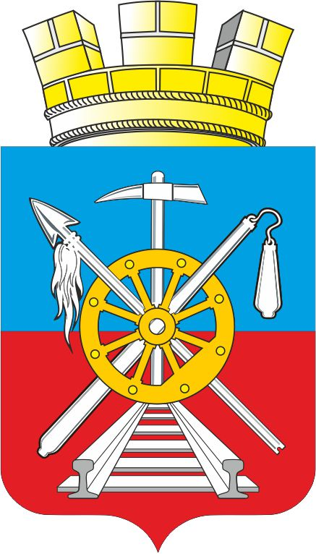

без короны

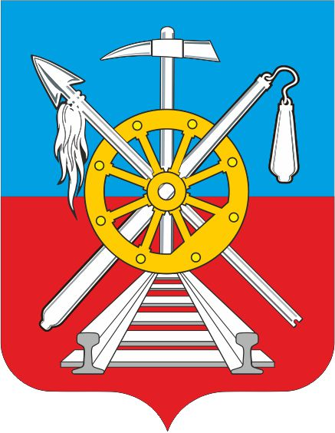

Председатель Собрания депутатов –
Глава Каменоломненского
городского поселения С.Ю.Пшеничников

Приложение №3
к решению Собрания депутатов
Каменоломненского городского
от 22.05. 2019 г. № 148

ОДНОЦВЕТНОЕ ИЗОБРАЖЕНИЕ РИСУНКА ГЕРБА
МУНИЦИПАЛЬНОГО ОБРАЗОВАНИЯ
«КАМЕНОЛОМНЕНСКОЕ ГОРОДСКОЕ ПОСЕЛЕНИЕ»

С короной

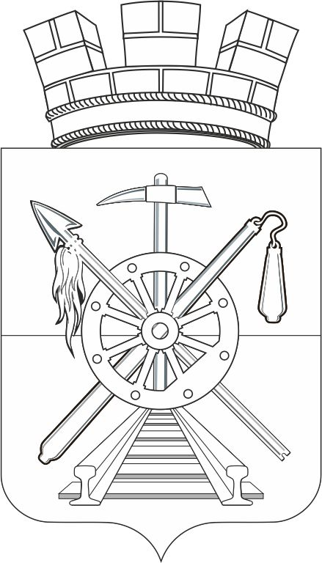

без короны

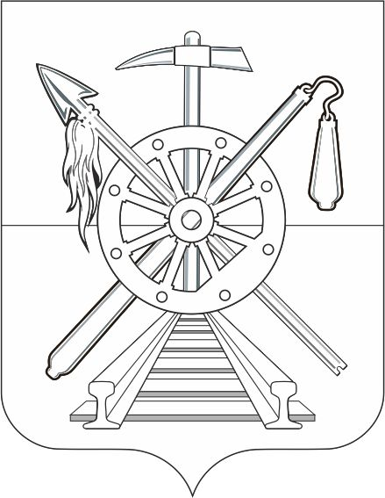

Председатель Собрания депутатов –
Глава Каменоломненского
городского поселения С.Ю.Пшеничников

Приложение №4
к решению Собрания депутатов
Каменоломненского городского
от 22.05. 2019 г. № 148____

ОДНОЦВЕТНОЕ ИЗОБРАЖЕНИЕ РИСУНКА ГЕРБА
МУНИЦИПАЛЬНОГО ОБРАЗОВАНИЯ
«КАМЕНОЛОМНЕНСКОЕ ГОРОДСКОЕ ПОСЕЛЕНИЕ»
(с использованием условной штриховки для обозначения цветов)

С короной

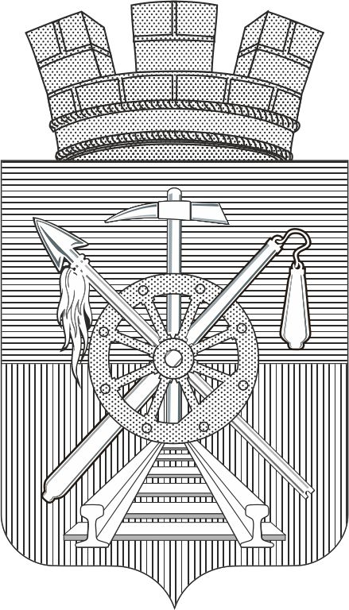

без короны

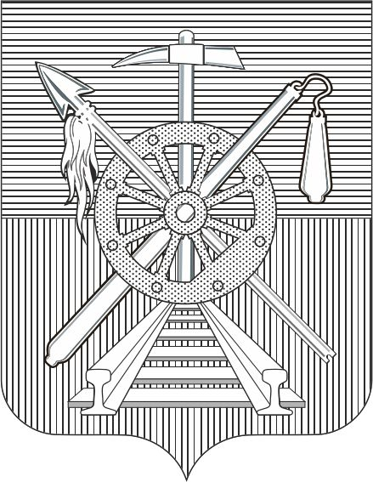

Председатель Собрания депутатов –
Глава Каменоломненского
городского поселения С.Ю.Пшеничников

